Informacja o Miejskim Przedszkolu nr 13 im. Krecika w Częstochowie w tekście łatwym do czytania – ETR (EASY TO READ)


Miejskie Przedszkole nr 13 im. Krecika znajduje się w dzielnicy TYSIĄCLECIE
Do przedszkola uczęszczają dzieci w wieku od 3 do 6 lat.
W przedszkolu odbywają się zajęcia opiekuńcze i wychowawcze.
W przedszkolu zapewniamy:
- bezpieczeństwo;
- wykwalifikowaną kadrę (nauczyciele, logopeda, pedagog specjalny, psycholog);
- rozwój i edukację;
- wychowanie;
- aktywność fizyczną;
- wspólną zabawę.
W przedszkolu prowadzone są bezpłatne zajęcia dodatkowe:
- rytmika;
- język angielski;
- religia;

Organizacja przedszkola:
Dyrektorem Przedszkola jest Pani Magdalena Kowalewska
Przedszkole jest czynne od poniedziałku do piątku w godzinach od 6:00 do 17.00.

Budynek przedszkola:
Przedszkole mieści się w jednym parterowym budynku:
- do budynku głównego wchodzi się dwoma wejściami głównymi. Do wejścia pierwszego prowadzą trzy schodki, wejście zabezpieczone jest domofonem, który umożliwia połączenie się z salami przedszkolnymi, gabinetem referenta i intendenta.
- przy drugim wejściu zrobiony jest podjazd dla wózków.
- Wejścia do budynku
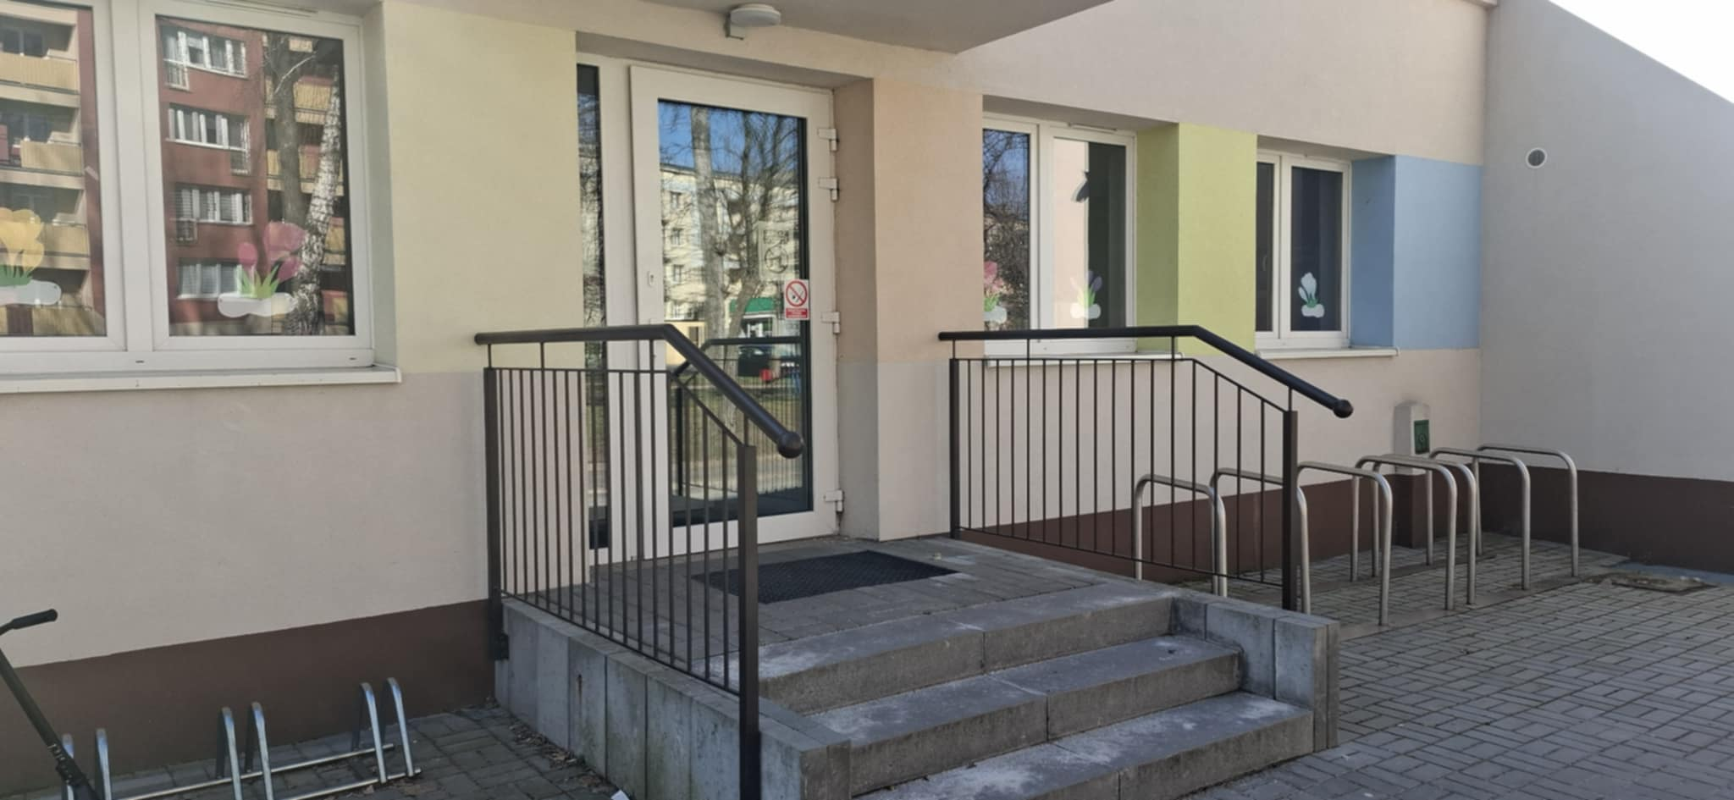Wejście drugie do budynku
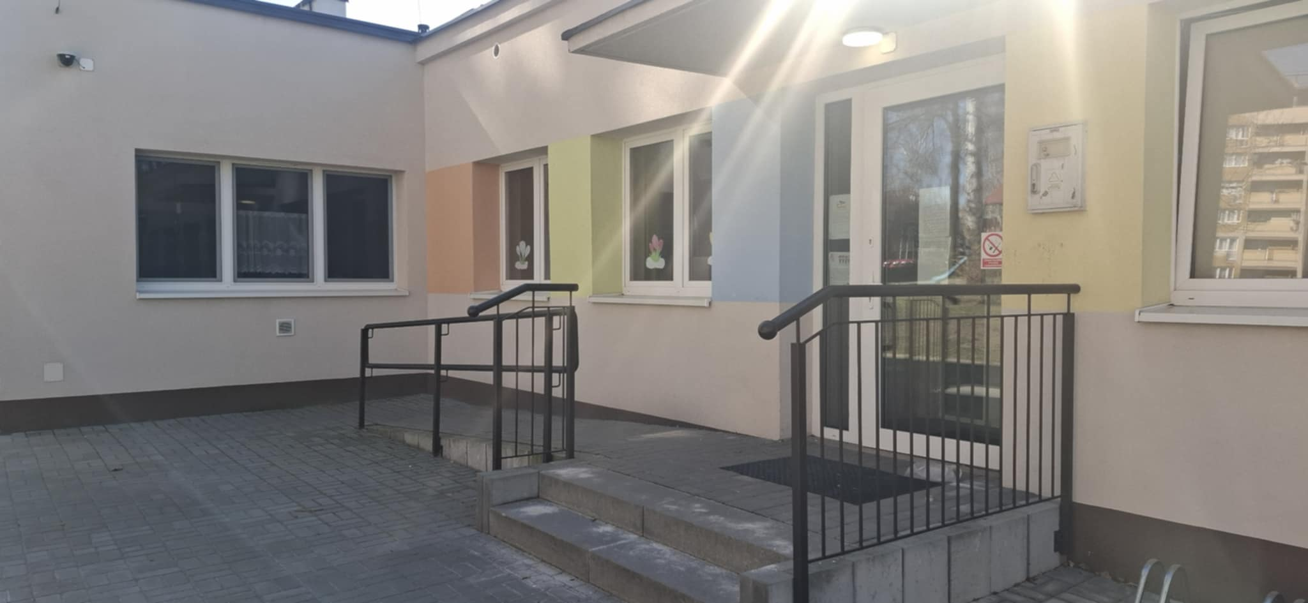

Szczegółowe informacje dotyczące dostępności architektonicznej budynków przedszkola zawarte są w .Deklaracja dostępności

Kontakt z przedszkolem:
Jeśli chcesz się skontaktować z naszym przedszkolem możesz:
- napisać pismo i wysłać je na adres:
Miejskie Przedszkole nr 13 im. Krecika
ul. Gwiezdna 2
42-202 Częstochowa
- możesz wysłać e-mail na adres mp13@edukacja.czestochowa.pl
- napisać pismo i wysłać za pomocą platformy e-PUAP, e doręczenia
e-PUAP to Elektroniczna Platforma Usług Administracji Publicznej, trzeba mieć dostęp do internetu i założone konto. Po zalogowaniu należy wyszukać podmiot MIEJSKIE PRZEDSZKOLE NR 13;
- możesz zadzwonić sam lub przy pomocy innej osoby na numer telefonu: 343613766;
- możesz przyjść do przedszkola od poniedziałku do piątku, w godzinach od 8.00 do 15.00;
Chcesz dowiedzieć się więcej o przedszkolu? - wejdź na stronę: https://mp13czest.szkolnastrona.pl

